工程说明：绝对式编码器SPI读取

PM5208电机使用AS5048A磁编码器芯片,输出方式有两种,一种是PWM信号,一种SPI通信,本例程就是使用SPI通信接口与编码器通信,读取角度值.

### 软件版本信息

|  |  |
| --- | --- |
| 软件 | 版本 |
| STCubeMX | 4.21.0 |
| Cube F4 Firmware Package | 1.18.0 |
| Keil | 5.25 |
| IAR | 7.4 |

### 跳线帽情况

/******* 为保证例程正常运行，必须插入以下跳线帽 **********/

|  |  |  |  |
| --- | --- | --- | --- |
| 丝印编号 | IO端口 | 目标功能引脚 | 出厂默认设置 |
| JP2 | PB6 | RXD | 已接 |
| JP2 | PB7 | TXD | 已接 |
|  |  |  |  |

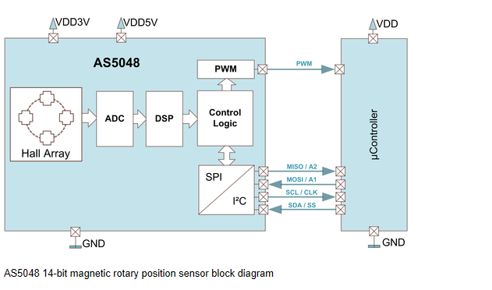

### 接线说明

编码器是可以兼容3.3V和5V供电,但是在测试的过程中发现,使用5V供电会导致通信失败,所以本例程编码器需要使用**3.3V供电**.

|  |  |
| --- | --- |
| SPI通信接口. | AS5048A磁编码器 |
| GND | GND |
| PA5 | SCK |
| PC13 | CSn |
| PB4 | MIO |
| PB5 | MOSI |
| 3.3V | VDD |

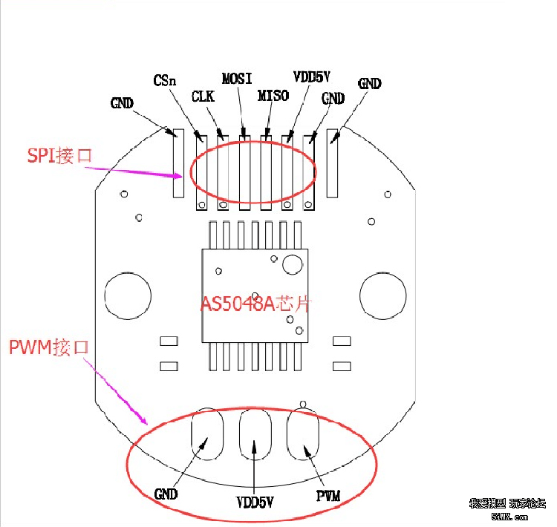

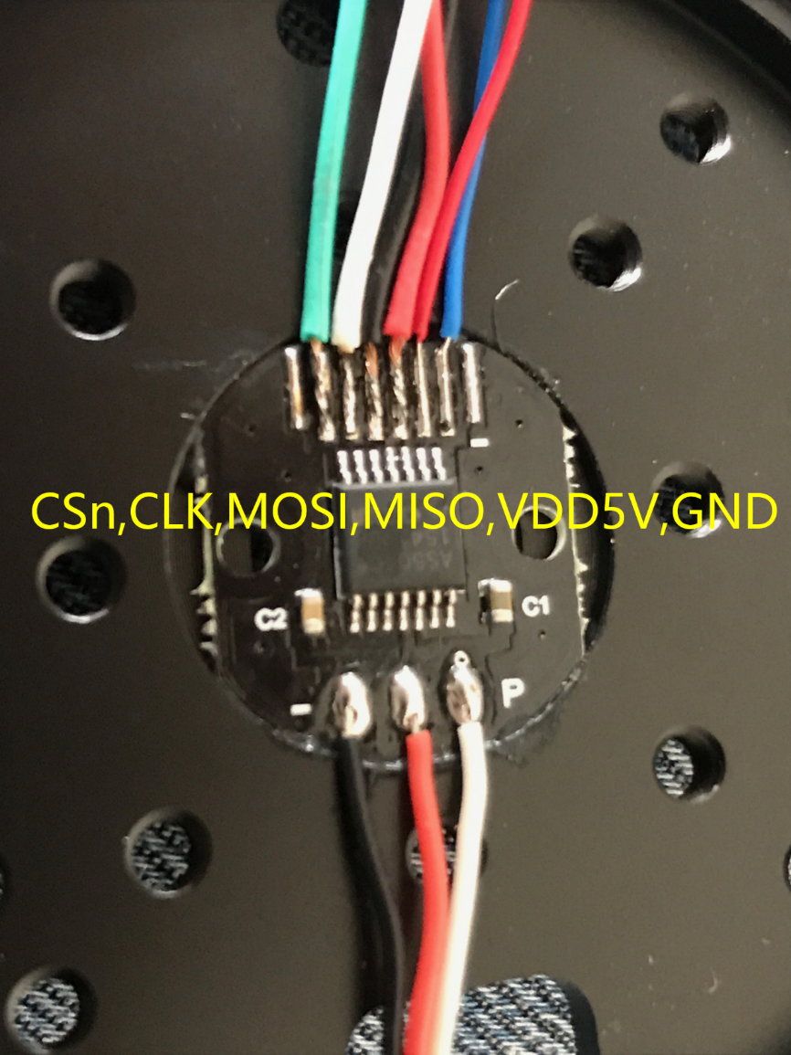

开发板的供电可以选择使用USB接口的5V供电，或者使用DC座的7~36V电源供电。

### 操作与现象

使用开发板配套的Mini USB线连接到开发板标示“调试串口”字样的Mini USB接口为开发板供电。

在电脑上打开串口助手，串口设置如下

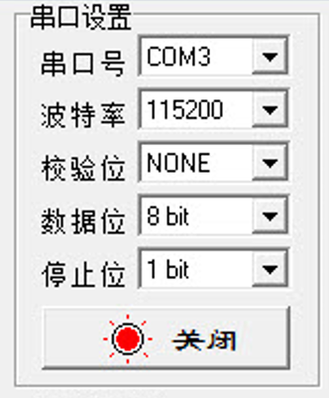

编码器作为从设备,响应来自主设备的指令,读取数据之后,通过串口发送到电脑端。

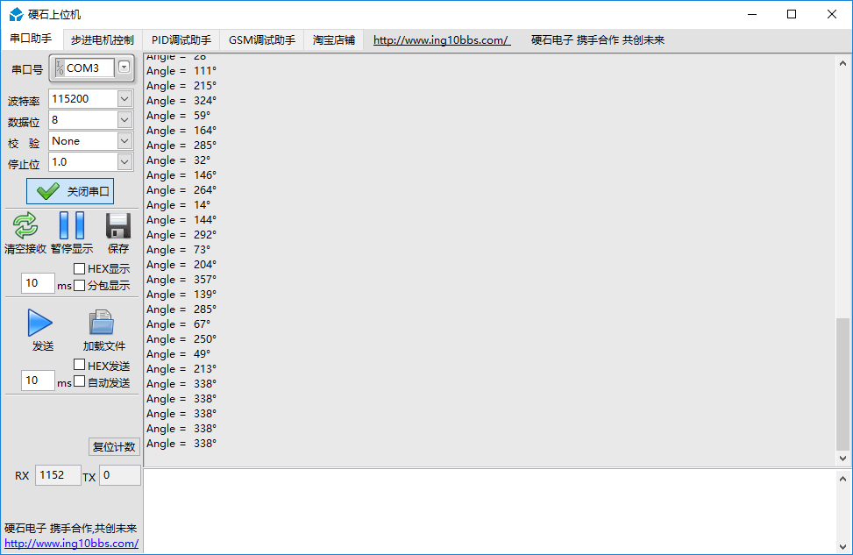

### 绝对式编码器

本例程是读取PM5208云台电机角度值。编码器使用绝对式编码器AS5048A，输出14位高精度角度值.

SPI通信协议时序如下:

